ЛЕКЦИЯ № 10

1. М О Д Е М Ы

МОДЕМ (Модулятор / ДЕМодулятор) – это устройство, позволяющее обмениваться компьютерными данными по телефонной сети. Модемом пользуются в случаях, когда РС расположены слишком далеко, и их нельзя соединить кабелем (цифровые сигналы не могут передаваться по телефонным линиям из-за больших помех).
Модем преобразует компьютерные данные в аналоговый звуковой сигнал (модуляция), который может передаваться по телефонной линии и достигать другого модема. Удаленный модем переводит полученный аналоговый звуковой сигнала снова в данные (демодуляция) и посылает эти данные на свой компьютер.
C помощью модема можно организовать сеть «точка-точка» или получить доступ в сеть Internet.

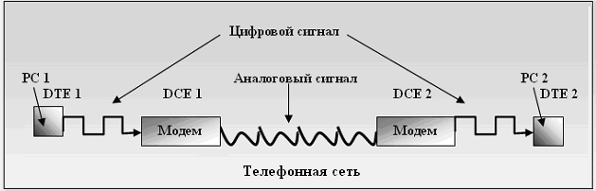

Рис. 1. Принцип работы модема

МОДЕМЫ БЫВАЮТ ВНУТРЕННИЕ И ВНЕШНИЕ. Внутренние модемы устанавливают в системный блок в виде отдельной PCI-платы, а внешние представляют собой отдельное устройство, подключаемое к последовательному COM - порту компьютера при помощи кабеля RS-232, а к телефонной линии через разъем RJ-11. Внутренние модемы наиболее дешевые (без блока питания и корпуса), но неудобны в перемещении (необходимо выключать компьютер и вынимать плату модема). При зависании внутреннего модема может зависнуть и весь компьютер.

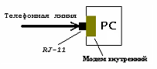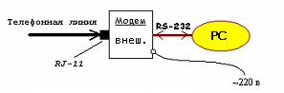
Рис. 2. Внешние и внутренние модемы

Чтобы приемник (демодулятор) и передатчик (модулятор) понимали друг друга, они должны «говорить на одном языке», то есть передавать и принимать данные по определенным правилам (протоколам). Протоколы определяют следующие характеристики: скорость передачи данных, способ сжатия данных, метод контроля ошибок, синхронность связи, вид связи (дуплексной, факсимильной или голосовой) и т.д.
СОВРЕМЕННЫЕ ПРОТОКОЛЫ:
- соединений: V.92, V.90, k56 – 56 кбит/c, V.34 -33600 бит/c. Данные протоколы устанавливают правила вхождения модемов в связь, ее поддержания и разрыва, параметры аналоговых сигналов, правила кодирования и модуляции. Эти протоколы непосредственно относятся к сигналам, передаваемым по межмодемной аналоговой линии связи. Соединение двух модемов возможно только в случае поддержки ими каких-либо общих или совместимых протоколов этой группы;
- коррекции ошибок: MNP 2-4, V.42 LAPM. Эти протоколы устанавливают правила обнаружения и коррекции ошибок, возникающих на этапе передачи с помощью протоколов первой группы. Эти протоколы имеют дело только с цифровой информацией; для проверки целостности информации она разделяется на блоки (пакеты), снабжаемые контрольными избыточными кодами (CRC - Cyclic Redundancy Check). При несовпадении контрольного кода на приемном конце переданный пакет считается ошибочным и запрашивается его повторная передача;
- компрессии данных: MNP 5, V.42 bis. Данные протоколы устанавливают правила сжатия передаваемых данных путем уменьшения их избыточности. При этом на передающем конце происходит их анализ и упаковка, а на приемном - распаковка в исходный вид. Сжатие позволяет повысить скорость передачи сверх физической пропускной способности канала за счет уменьшения объема реально передаваемых данных. Реализация сжатия также требует некоторых накладных расходов на анализ информации и формирование пакетов; в случае неэффективного сжатия скорость передачи может оказаться ниже скорости физического канала.
Современные модемы, кроме трансформации цифровых данных в аналоговые и наоборот, умеют сжимать данные перед передачей, и разжимать после приема. Сжатие данных осуществляется аппаратными средствами (электроникой) сетевой платы. Данная возможность модемов позволяет увеличить скорость передачи данных в несколько раз. Например, при скорости передачи 300 бит/с с аппаратным сжатием в 4 единицы за одну секунду передастся 300*4=1200 бит или точнее сказать «бод». БОД – это количество передаваемой или принимаемой информации за одну секунду с учетом сжатия данных. Таким образом, если скорость модема равна 9600 бит/с, а коэффициент сжатия равен 6 (для модемного протокола V.42), то пропускная способность будет около 57600 бит/с (56 кбит/с).

2. УСТРОЙСТВО МОДЕМА

Модем состоит из адаптеров портов канального и DTE—DCE интерфейсов; универсального (PU), и сигнального (DSP) процессоров; модулятора/демодулятора; постоянного (ПЗУ, ROM), энергонезависимого перепрограммируемого (ППЗУ, ERPROM) и оперативного (ОЗУ, RAM) запоминающих устройств; схемы индикаторов состояния модема и динамика. Устройство современного модема показано на рис. 3.
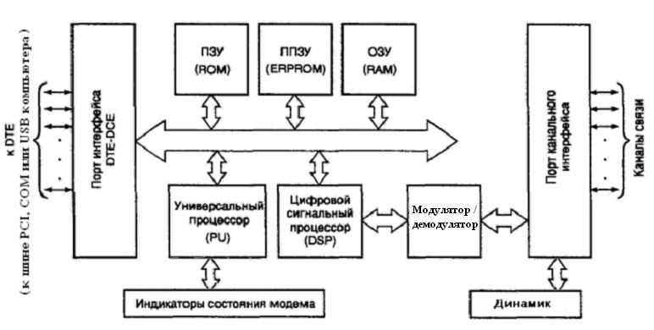
Рис. 3. Устройство современного модема

Порт интерфейса DTE—DCE обеспечивает взаимодействие с устройством DTE (Data Terminal Equipment, оборудование терминала данных). DTE – это компьютер, к которому подключается модем, DCE (Data Communication Equipment) - это оборудование передачи данных – модем.
Порт канального интерфейса обеспечивает согласование электрических параметров с используемым каналом связи. Канал может быть аналоговым (обычная телефонная линия) или цифровым, с двух- или четырехпроводным окончанием. Схемы согласования с линией включают разделительный трансформатор для передачи сигнала, оптопару для опознания сигнала звонка (Ring), реле подключения к линии ("поднятия трубки", off-hook) и набора номера, а также элементы создания нагрузки в линии и защиты от перенапряжений.
К канальному интерфейсу подключен динамик (speaker), на который выводится усиленный сигнал с линии для слухового контроля ее состояния. Динамик может быть включен на время набора номера и соединения, во время всего соединения, а также отключен совсем.
Универсальный (основной) процессор фактически является встроенным микрокомпьютером, отвечающим за прием и выполнение команд, буферизацию и обработку данных - кодирование, декодирование, сжатие/распаковку и т.п., а также за управление сигнальным процессором. В большинстве модемов используются специализированные процессоры на основе типовых наборов микросхем, а в некоторых (US Robotics, ZyXEL) - процессоры общего назначения (Intel, Zilog, Motorola). PU управляет схемами индикации состояния модема и режимами работы его остальных составных частей.
Интеллектуальные возможности модема определяются в основном типом используемого PU и микропрограммой управления модемом, хранящейся в ROM. Путем замены или перепрограммирования ROM иногда можно достичь существенного улучшения свойств модема, то есть произвести его модернизация, или апгрейд (upgrade). Такого рода модернизация некоторых моделей модемов может обеспечить поддержку новых протоколов или сервисных функций, таких как автоматическое определение номера (АОН) вызывающего абонента. Для облегчения такой модернизации в последнее время вместо микросхем ROM стали широко применяться микросхемы флэш-памяти (FlashROM).
Схема ERPROM позволяет сохранять установки модема в так называемых профайлах или профилях модема на время его выключения. Память RAM интенсивно используется для временного хранения данных и выполнения промежуточных вычислений как универсальным, так и цифровым сигнальным процессорами.
Сигнальный процессор (DSP, Digital Signal Processor - цифровой сигнальный процессор) и модулятор/демодулятор занимаются непосредственно операциями с сигналом - модуляцией/демодуляцией, разделением частотных полос, подавлением эхо и т.п. В качестве таких процессоров также используются либо специализированные, ориентированные на конкретный набор способов и протоколов модуляции (AT&T, Rockwell, Exar), либо универсальные со сменной микропрограммой (например, TMS), позволяющие впоследствии дорабатывать и изменять алгоритмы работы.

3. РЕЖИМЫ РАБОТЫ МОДЕМА

Практически все телефонные модемы общего назначения имеют унифицированный набор команд, предложенный и закрепленный фирмой Hayes, по имени которой назван и сам набор. Другое название набора - AT-набор (AT-set), поскольку большинство команд начинается с префикса AT (ATtention - внимание). Ряд специализированных модемов имеет собственные наборы команд, несовместимые с Hayes и между собой.
Различаются два основных режима работы модема: режим команд и режим данных. В первом режиме компьютер передает модему команды и получает ответные от модема сообщения, во втором модем прозрачно передает данные между компьютером и удаленным модемом.
В КОМАНДНОМ РЕЖИМЕ процессор Hayes-модема постоянно следит за потоком битов от DTE и пытается обнаружить сочетание "AT" или "at", переданное на одной из допустимых скоростей. Как только такое сочетание обнаружено - процессор фиксирует данную скорость и переходит в режим ввода командной строки, записывая получаемые символы во внутренний буфер, объем которого обычно равен 40 символам. Каждая строка AT-команд завершается символом CR (код по умолчанию - 0D hex, клавиша Enter). После получения CR процессор модема анализирует командную строку и по возможности выполняет каждую команду в ней, после чего выдает сообщение о подтверждении, ошибке или запрошенную командами информацию. Диагностические сообщения Hayes-модемов по умолчанию выдаются в текстовой форме, но могут выдаваться и в виде трехзначных десятичных кодов.
AT-команды служат для получения сведений о состоянии модема, изменения режимов его работы, набора номера, установки/завершения связи и тестирования модема и линии. Для изменения основных параметров имеются отдельные команды, прочие параметры хранятся в так называемых S-регистрах, принимающих значения от 0 до 255. Значения S-регистров могут использоваться как полностью, так и раздельно по полям и отдельным битам. На самом деле все или большая часть параметров хранятся в S-регистрах, а отдельные команды управления ими введены исключительно для удобства.
При выполнении команд соединения (вызов, ответ, тестирование) происходит соединение модемов и переход в режим данных, сопровождаемый выдачей сообщения CONNECT. В РЕЖИМЕ ДАННЫХ все поступающие символы прозрачно пересылаются модемом. Исключение составляет так называемая Escape-последовательность из трех одинаковых символов (по умолчанию - "+"), перед и после которой должны быть выдержаны охранные интервалы (по умолчанию - 1 сек). При получении такой последовательности модем переходит в командный режим, не разрывая соединения; впоследствии можно как вернуться в режим данных, так и разорвать соединение любой из подходящих команд.

4. ПЕРЕДАЧА ДАННЫХ ПО МОДЕМУ

Все модемы работают в одном из двух режимов: АСИНХРОННОМ ИЛИ СИНХРОННОМ. При асинхронной передаче данных информация расчленяется на байты, каждый из которых дополняется стартовым и стоповым байтами и контрольной суммой CRC. Данный способ наиболее простой в техническом исполнении, но 25% передаваемой информации является служебной, не нужной пользователю. Трафик передачи при этом увеличивается, а значит увеличивается и оплата за использование коммуникации (связи).

Более экономичный и быстрый – синхронный режим передачи данных. Данный режим поддерживается только дорогими моделями модемов. При синхронной передаче сперва передается стартовый сигнал синхронизации, после него передается пакет байтов данных, за которыми следует контрольная сумма CRC и завершающий сигнал синхронизации.

- - - | ST | Байт № 1 | CRC | SP | ST | Байт № 2 | CRC | SP | - - -

Рис. 4. Асинхронный режим передачи данных модемом

- - - | SYNC | Байт № 1 | Байт № 2 | - - - | Байт № n | CRC | SYNC | - - -

Рис. 5. Синхронный режим передачи данных модемом

При нарушении контрольной суммы CRC весь пакет байтов данных начинает передаваться повторно, т.к. прием оказался с ошибкой. Для плохих линий связи данный способ будет не лучше асинхронного из-за больших повторов передачи, поэтому наиболее распространенные модемы – асинхронные.
Модемы различаются между собой не только видом связи (синхронной или асинхронной), но и ДУПЛЕКСНЫМ ИЛИ ПОЛУДУПЛЕКСНЫМ РЕЖИМОМ РАБОТЫ. При дуплексной связи модем может одновременно, и передавать информацию, и принимать, а при полудуплексной либо принимать, либо передавать в один момент времени. Современные модели модемов имеют также «VOICE» («голосовой») - РЕЖИМ работы, при котором модем, кроме своих обычных функций, может использоваться как обычный телефон с автоответчиком и определителем номера, а также РЕЖИМ ФАКСА, при котором можно отправлять и получать обычные факсы.
